## Для заказа доставки данной работы воспользуйтесь поиском на сайте по ссылке: <http://www.mydisser.com/search.html>

Таврійський національний університет ім. В. І. Вернадського

Уткіна Катерина Богданівна

УДК 504.75:504.4.06(1/9)

**Геоекологічна оцінка берегової зони   
Азово-Чорноморського басейну україни**

11.00.11 – конструктивна географія і раціональне використання природних ресурсів

**Автореферат**

дисертації на здобуття наукового ступеня

кандидата географічних наук

Сімферополь – 2009

Дисертацією є рукопис

Робота виконана в Українському науково-дослідному   
інституті екологічних проблем Міністерства охорони навколишнього природного середовища України

|  |  |
| --- | --- |
| **Науковий керівник:** | доктор географічних наук, професор  **Кузін Олександр Костянтинович**,  Український науково-дослідний інститут екологічних проблем  заступник директора з наукової роботи |
| **Офіційні опоненти:** | доктор географічних наук, професор  **Ломакiн Павло Дем’янович**,  Морський гідрофізичний інститут НАН України, провідний науковий співробітник  кандидат географічних наук, доцент  **Скребець Григорій Миколайович**  Таврійський національний університет  ім. В. І. Вернадського, доцент кафедри фізичної географії та океанології |

Захист відбудеться 28 травня 2009 р. о 14 годині на засіданні спеціалізованої вченої ради К 52.051.03 у Таврійському національному університеті   
ім. В. І. Вернадського за адресою: 95007, м. Сімферополь, вул. Ялтинська, 20, зал засідань.

З дисертацією можна ознайомитись у бібліотеці Таврійського національного університету ім. В. І. Вернадського (95007, м. Сімферополь, проспект Академіка Вернадського, 4).

Автореферат розісланий «_22___» _квітня _ 2009 р.



Вчений секретар

спеціалізованої вченої ради,

доктор географічних наук, професор Позаченюк К. А.

**ЗАГАЛЬНА ХАРАКТЕРИСТИКА РОБОТИ**

**Актуальність теми**. Берегова зона Азово-Чорноморського басейну активно використовується та одночасно є найуразливішою частиною суші та моря, яка потребує захисту як від джерел забруднення, які розташовані всередині зони, так і від антропогенного тиску з території водозбірного басейну з боку суші й аварій антропогенного походження з боку моря.

Актуальність теми визначається необхідністю розробки якісного методологічного матеріалу для використання при складанні й здійсненні програмних документів із призупинення забруднення берегової зони, а надалі з поліпшення стану її унікального природного комплексу. Адже дотепер не визначено меж берегової зони як об’єкту планування та управління, системно не розглянуто джерела забруднення всередині зони й на території водозбору морів за її межами, не проведено ранжирування джерел забруднення за ступенем негативного впливу, не визначено систему заходів, орієнтованих на певний ступінь ефективності зниження антропогенного навантаження, не створено сприятливого інвестиційного клімату для фінансування природоохоронної діяльності; не розроблено механізму для супроводження програм реалізації природоохоронних заходів. Недостатньо розроблено теоретико-методичні основи геоекологічної оцінки берегової зони.

**Зв’язок роботи з науковими програмами, планами, темами**. Роботу виконано в рамках *держбюджетних тем* за планом Міністерства охорони навколишнього природного середовища України:

* «Системний аналіз виконання Загальнодержавної програми охорони та відтворення довкілля Азовського і Чорного морів та розробка рекомендацій щодо її подальшого впровадження» (№ держ. реєстрації 0106U011599);
* «Аналіз впровадження Стратегічного Плану Дій для відновлення та захисту Чорного моря та підготовка звіту про його виконання Україною за період з 1996 по 2005 роки» (№ держ. реєстрації 0106U011600);
* «Оцінка впливу забруднення водних морських об’єктів фосфорорганічними сполуками та розробка рекомендацій щодо регулювання їх надходження до морського середовища» (№ держ. реєстрації 0107U003259),

а також *міжнародних проектів*:

* ***проект Тасіс ЕuropeAid/116448/C/sv/multi «Технічна допомога в підготовці інвестиційних проектів в Чорноморському басейні» (Tacis project «Black Sea Investment Facility»);***
* ***проект Світового Банку № 7134297 «Підготовка Рамкової екологічної політики та Екологічної оцінки для Проекту розвитку комунальної інфраструктури міст та Проекту охорони навколишнього середовища в басейні річки Дністер/Чорне море» (World Bank project «Preparation of Environmental Framework Policy and Environmental Assessment for Urban Infrastructure Project and Nistru River/Black Sea Protection Project»);***
* ***проект Шостої Рамкової Програми № 022868 «Чорноморська наукова мережа» (6-th Framework Programme project «Black Sea Scientific Network»).***

**Мета й завдання дослідження**. *Метою роботи* є геоекологічна оцінка берегової зони Азово-Чорноморського басейну України на основі удосконалення методології комплексного підходу до здійснення природоохоронних заходів у береговій зоні.

*Основні завдання*:

* удосконалити теоретико-методичні основи геоекологічної оцінки берегової зони;
* виконати системний геоекологічний опис берегової зони;
* провести багатомірний аналіз стану навколишнього середовища в береговій зоні, а також ідентифікацію й ранжирування джерел забруднення берегової зони на основі багаторівневого підходу;
* розробити інтегровану систему заходів із захисту берегової зони від забруднення та удосконалити механізм реалізації програм природоохоронних заходів.

**Об’єкт дослідження** – берегова зона Азово-Чорноморського басейну України.

**Предмет дослідження** – геоекологічна оцінка берегової зони Азово-Чорноморського басейну України.

**Методологія та методи дослідження.** Автор спирався на методологічні положення, розроблені в дослідженнях П. Г. Тищенко (1988), Г. А. Бачинського (1991), Г. І. Швебса (1992), М. Д. Гродзинського (1993),   
О. Г. Топчієва (1996), В. М. Пащенко (2000), В. Ю. Некоса (2003), у яких розкрито сутність геоекологічного підходу та сферу його застосування.

У роботі використано системний аналіз, багатомірний аналіз, багатокрокова оптимізація, статистична обробка даних, методи геоінформаційного картографування з використанням програм ArcView 3.2 і MapInfo Professional 7.8 SCP.

**Наукова новизна результатів досліджень.**

У **методичному плані** удосконалено методологію комплексного підходу до здійснення природоохоронних заходів у береговій зоні та вперше розроблено методику ранжирування джерел забруднення з врахуванням загального антропогенного навантаження на територію, показників антропогенного навантаження об’єкту та властивостей ландшафту.

У **регіональному аспекті** вперше для умов берегової зони Азово-Чорноморського басейну України:

1) проведено геоекологічну оцінку берегової зони;

2) виконано порівняльну оцінку екологічної безпеки ділянок берегової зони;

3) проведено ранжирування за ступенем небезпеки джерел забруднення основних компонентів довкілля (поверхневих вод, повітря, ґрунту) берегової зони;

4) розроблено інтегровану систему природоохоронних заходів у береговій зоні на основі комплексного підходу, включаючи:

* заходи до другого етапу Загальнодержавної програми охорони та відтворення довкілля Азовського і Чорного морів;
* пропозиції щодо зниження рівня забруднення прибережних вод сполуками фосфору;
* рекомендації з управління полігонами твердих побутових відходів в береговій зоні.

**Вихідними матеріалами** є: 1) матеріали статистичної звітності за формами 2-тп(водгосп), 2-тп(повітря), 1-небезпечні відходи; 2) екологічні паспорти Одеської, Миколаївської, Херсонської, Запорізької, Донецької областей, АРК і м. Севастополя, підготовлені територіальними підрозділами Міністерства охорони навколишнього природного середовища України;   
3) матеріали державних управлінь охорони навколишнього природного середовища в приморський областях, АРК і м. Севастополі; 4) матеріали обласних природоохоронних програм, програм з оздоровлення річкових басейнів та інші.

**Практичне значення результатів роботи**. Результати використані при розробці другого етапу Загальнодержавної програми охорони та відтворення навколишнього середовища Азовського і Чорного морів, а також можуть бути використані при розробці місцевих екологічних програм у приморських областях, АРК і м. Севастополь.

**Особистий внесок автора.** Автором удосконалено теоретико-методичні основи геоекологічної оцінки берегової зони, зібрано та оброблено фактичній матеріал, складено бази даних за основними об’єктами-забруднювачами, розроблено методику ранжирування джерел забруднення берегової зони, створено програму для математичної обробки матриць спостережень, виконано порівняльну оцінку екологічної безпеки ділянок берегової зони, проведено ранжирування основних джерел забруднення водних об’єктів, атмосферного повітря та ґрунту. У працях, написаних у співавторстві автору належать аналіз існуючих природоохоронних програм і методик ідентифікації об’єктів-джерел забруднення, обґрунтування розміру берегової зони для цілей планування та управління, зонування берегової зони за ступенем екологічної безпеки, методика ранжирування джерел забруднення, аналіз та обробка статінформації щодо скидів, викидів та відходів у береговій зоні, а також оцінка ефективності переходу на систему інтегрованих дозволів в Україні.

**Апробація результатів дисертаційної роботи.** Основні положення й результати роботи доповідались на міжнародних конференціях «Екологічна безпека: проблеми й шляхи вирішення» (м. Алушта, АРК, 2006, 2008 рр.), «Проблеми збору, переробки та утилізації відходів» (м. Одеса,   
2007 р.), «Екологічні проблеми Чорного моря» (м. Одеса, 2007 р.) і 2-ої конференції «Зміна клімату в Чорноморському регіоні – гіпотези, спостереження, тенденції, сценарії та стратегії пом’якшення навантаження на екосистему» (2-nd Conference «Climate Change in the Black Sea – Hypothesis, Observations, Trends, Scenarios and Mitigation Strategy for the Ecosystem»)   
(м. Софія, Болгарія, 2008 р.).

**Публікації**. Усього за темою дослідження опубліковано 21 роботу, із них 6 статей – у фахових виданнях, рекомендованих ВАК (у тому числі 3 – у співавторстві), 12 – у матеріалах науково-практичних конференцій, 1 – в екологічному журналі; у співавторстві підготовлено 2 навчальних посібники.

**Структура й обсяг дисертації**. Дисертаційна робота складається із вступу, 4 розділів, висновків, списку використаних джерел, що включає 204 найменувань (з них 25 – латиницею), і 4 додатків. Загальний обсяг роботи становить 148 с. Основна частина роботи містить 22 рисунки та 20 таблиць, з них 7 рисунків і 11 таблиць на окремих сторінках (загалом 24 с.); обсяг   
4 додатків – 36 с.

**ОСНОВНИЙ ЗМІСТ РОБОТИ**

**Обґрунтування необхідності удосконалення геоекологічних основ охорони від забруднення берегової зони Азово-Чорноморського басейну** представлено в першому розділі роботи. У рамках огляду основних законодавчих положень і програм природоохоронного призначення для Азово-Чорноморського басейну (АЧБ) показано, що дотепер немає чіткого визначення меж берегової зони як об’єкта планування й управління, комплексно не розглядаються й повною мірою не ідентифіковані основні джерела її забруднення; природоохоронні заходи плануються неузгоджено, при цьому найчастіше без прив’язки до джерел фінансування; інформаційне забезпечення розроблення природоохоронних заходів є недосконалим.

У ході аналізу методологічного забезпечення цільових природоохоронних програм виявлено неоднорідність методичних підходів до ранжирування об’єктів-джерел забруднення, неадекватність цільових нормативів, відсутність врахування геоекологічної специфіки берегової зони й низка інших обставин, що не дозволяє вважати завершеною методологію природоохоронних програм.

Ключовим моментом цільових програм є вибір об’єктів для інвестування. На цей час існує ряд методик ідентифікації, ранжирування й пріоритизації об’єктів для інвестування. Основні з них – це Методика прискореної інвентаризації, розроблена Всесвітньою організацією охорони здоров’я, методика DABLAS, Методика ідентифікації, оцінки й пріоритизації «гарячих» точок у басейні Дніпра. Кожна з методик має свою специфіку, але їх застосування для вибору об’єктів інвестування в береговій зоні представляється доцільним лише на першому етапі.

У рамках розгляду конструктивно-географічних аспектів проблеми показано, що при розробці природоохоронних програм необхідно враховувати фізико-географічні особливості берегової зони.

Таким чином, відзначено незакінченість розроблення геоекологічних основ охорони від забруднення берегової зони АЧБ і обґрунтовано необхідність їх удосконалення з акцентуванням уваги на питаннях комплексного розгляду основних компонентів довкілля – води, повітря, ґрунту; обґрунтування розміру територій, що включаються в розгляд; ранжирування основних джерел забруднення, застосування методів оптимізації при виборі об’єктів для інвестування та на низці інших методичних процедур.

**Системному геоекологічному опису та оцінці берегової зони Азово-Чорноморського басейну України** присвячено другий розділ роботи. У ньому подано визначення берегової зони як об’єкта планування й управління та здійснено аналіз основних тенденцій її соціально-економічного розвитку, зроблено ідентифікацію й експертну оцінку основних видів антропогенного впливу на берегову зону, подано порівняльну оцінку екологічної безпеки різних її ділянок.

Показано різні підходи до виділення берегової зони. На підставі результатів аналізу міжнародної практики та з огляду на адміністративно-територіальні особливості України, при виділенні берегової зони було використано управлінський підхід як такий, що найбільш відповідає цілям запланованих досліджень. Запропоновано під береговою зоною розуміти внутрішні й територіальні води морів України разом з об’єктами морського призначення, а також території в межах базових адміністративних одиниць, що прилягають до берега моря, морських заток і лиманів (рис. 1).

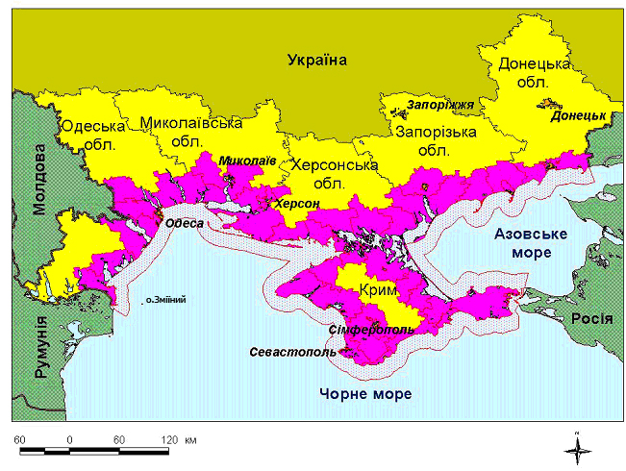

Рис. 1. Берегова зона Азово-Чорноморського басейну України:



– у бік суші;



– у бік моря

Берегова зона має площу 63,8 тис. км2 і населення 6,3 млн. чол. Детальна фізико-географічна характеристика прибережної території та морської частини берегової зони надає можливість ураховувати геоекологічні особливості цього регіону при розробці програм природоохоронних заходів.

На основі проведеного аналізу тенденцій соціально-економічного розвитку зроблено висновок, що берегова зона має значні промисловий, транспортний, сільськогосподарський і рекреаційний потенціали, оптимальний розвиток яких за умови поліпшення екологічної ситуації в регіоні призведе до зростання соціально-економічних показників, підвищення інвестиційної привабливості регіону й потужного розвитку курортно-рекреаційної індустрії.

До основних джерел забруднення, які впливають на якість води в береговій зоні, віднесено річкові басейни, прибережні міста, промислові підприємства в береговій зоні й у ряді випадків за її межами, сільськогосподарське виробництво, полігони відходів, порти, судноплавство, рекреація, розробка корисних копалин, забруднення через атмосферу. Зроблено експертну оцінку впливу цих факторів на якість води в береговій зоні та ідентифіковано основні об’єкти-джерела забруднення.

Берегова зона з моря, суші та з власної території зазнає атмосферного забруднення, яке розділяється на місцеве (локальне), регіональне й трансграничне (макрорегіональне), що утворюється відповідно на території берегової зони й переноситься в її межі з прилеглих областей або з інших регіонів. Найбільш небезпечним є місцеве атмосферне забруднення, оскільки воно концентроване та постійне. На території берегової зони знаходяться досить великі джерела забруднення повітря: підприємства хімічної, металургійної, будівельної та інших галузей промисловості, енергетики, транспорту. Ідентифіковано викиди основних забруднюючих речовин великими підприємствами берегової зони.

Також визначено та ідентифіковано основні джерела забруднення ґрунту в береговій зоні – полігони промислових і побутових відходів, непридатні для використання пестициди і отрутохімікати.

Через велику довжину берегова зона неоднорідна за природними умовами, розташуванням джерел забруднення, господарським використанням та іншими ознаками, тому її можна розділити на ряд характерних ділянок для проведення порівняльної оцінки впливу на них антропогенного навантаження. Зокрема, в Одеській області характерними ділянками берегової зони є Придунав’є та ділянка між Дністровським і Тилігульским лиманами; у Херсонській області – Приазов’я й Причорномор’я; в АРК – Західний Крим (від Роздільненського району до   
м. Севастополя), Південний берег Криму (від м. Севастополя до Ленінського району), Ленінський район і Сиваш; ділянки в Миколаївській, Запорізькій і Донецькій областях збігаються з границями цих областей у береговій зоні.

Для визначення антропогенного навантаження на берегову зону диференційовано за позначеними ділянками розглянуто основні фактори негативного впливу на компоненти довкілля берегової зони – водне середовище, атмосферу, ґрунт. Для кожної з позначених ділянок берегової зони визначено значення факторів, що обумовлюють антропогенне навантаження на відповідні ділянки, та складено матрицю спостережень, для математичної обробки якої використано методи багатомірного аналізу. На рис. 2 показано ділянки берегової зони, розділені за ступенем антропогенного навантаження на п’ять груп, причому зі збільшенням номера групи ступінь антропогенного тиску на ділянку зростає.

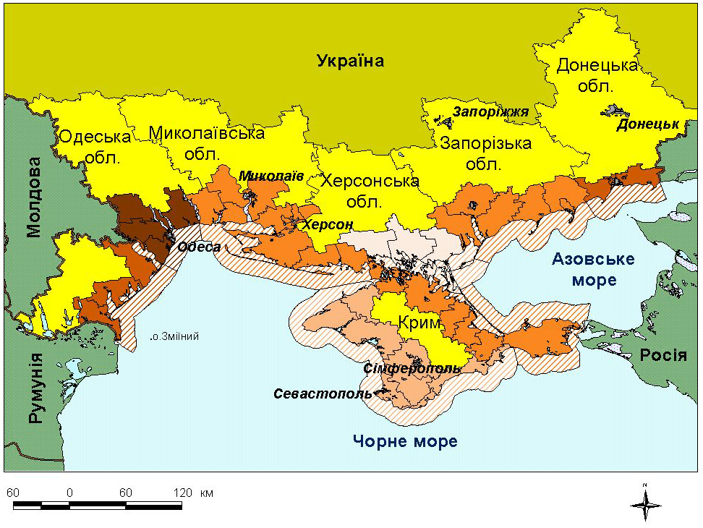

Ступені антропогенного навантаження:

|  |  |  |  |  |  |  |  |  |  |
| --- | --- | --- | --- | --- | --- | --- | --- | --- | --- |
|  | - I; | , | - II; | , | - III; | , | - IV; | , | - V. |

Рис. 2. Ділянки берегової зони морів за ступенем антропогенного навантаження

Таким чином, у зоні найменшої екологічної небезпеки перебуває ділянка Херсонської області в Приазов’ї, де невисока щільність населення, малий вантажообіг портів, незначний скид стічних вод, відсутнє надходження забруднюючих речовин із річковим стоком, відносно невелика площа зайнята під відходи, несуттєвий викид СО. Найбільшу екологічну небезпеку визначено на ділянці берегової зони в Одеській області (між Дністровським і Тилігульським лиманами). Тут найвищий вантажообіг морських портів, висока щільність населення, великий об’єм міських стічних вод, що відводяться в море, найбільший у береговій зоні України обсяг непридатних до застосування пестицидів, розвинена промисловість.

**Методологію комплексного геоекологічного підходу до здійснення природоохоронних заходів у береговій зоні** викладено в третьому розділі. Розглянуто ключові положення комплексного підходу до здійснення природоохоронних заходів у береговій зоні: загальні положення, методика й результати ранжирування полігонів промислових відходів і джерел забруднення природних вод та атмосферного повітря, підходи до оптимізації капіталовкладень у природоохоронні заходи, процедури підготовки проектів для інвестування, розвиток комплексного підходу.

Враховуючи високе антропогенне навантаження на берегову зону та її унікальні природні умови, необхідно застосовувати більш глибокий підхід до природоохоронних заходів, які мають створювати умови для збереження та розвитку господарського потенціалу зони при стабілізації й подальшому поліпшенні показників якості довкілля. При цьому найбільший екологічний ефект при розробці природоохоронних програм, планів для берегової зони в загалом або для її окремих ділянок досягається при комплексному розгляді всіх значущих видів антропогенного впливу й джерел забруднення водних об’єктів, атмосферного повітря, ґрунту в межах території, що розглядається, а при необхідності, й за її межами. Комплексний підхід насамперед включає розгляд і впорядкування за ступенем важливості всіх основних видів антропогенного впливу на берегову зону, ідентифікацію й ранжирування всіх основних джерел забруднення водних об’єктів, повітря й ґрунту за обраними для розгляду видами антропогенного впливу. На рис. 3 показано основні етапи комплексного підходу.

Експертна оцінка основних видів антропогенного впливу на берегову зону

Ідентифікація основних джерел забруднення водних об’єктів, атмосферного повітря, ґрунту

Порівняльна оцінка екологічної безпеки ділянок берегової зони

Оптимізація капіталовкладень у природоохоронні заходи в береговій зоні

Розвиток комплексного підходу до розробки природоохоронних заходів у береговій зоні в перспективі

Ранжирування основних джерел забруднення водних об’єктів, атмосферного повітря, ґрунту

Процедури підготовки природоохоронних проектів для інвестування міжнародними фінансовими організаціями

Рис. 3. Основні етапи комплексного підходу до розроблення   
природоохоронних заходів у береговій зоні

Перші три етапи розглянуто в рамках геоекологічного опису та оцінки берегової зони. Четвертий етап – ранжирування основних джерел забруднення водних об’єктів, атмосферного повітря та ґрунту дозволяє впорядкувати всі основні джерела забруднення берегової зони щодо кожного розглянутого виду антропогенного впливу на неї. Результати ранжирування є основним інформаційним матеріалом для розробки програми природоохоронних заходів. Вихідними даними для здійснення ранжирування є бази даних за джерелами забруднення.

Для розрахунку ступеня небезпеки джерела забруднення враховуються показники загального антропогенного навантаження на ділянку берегової зони, тиску з боку об’єкта-джерела забруднення та властивості ландшафту (рис. 4).

Антропогенне навантаження на ділянку берегової зони

Антропогенне навантаження з боку об’єкта-джерела забруднення

Властивості ландшафту

Ступінь небезпеки об’єкта-джерела забруднення

Рис. 4. Загальна схема визначення ступеня небезпеки об’єктів-джерел забруднення берегової зони

Ранжирування за ступенем екологічної небезпеки джерел забруднення природних вод, атмосферного повітря й полігонів промислових відходів зроблено відповідно до таких методичних прийомів:

* складається база даних основних джерел забруднення з використанням всіх доступних джерел інформації: даних статзвітності, матеріалів річної звітності державних управлінь охорони навколишнього природного середовища в приморських областях, АРК і   
  м. Севастополь, обласних програм соціально-економічного розвитку й відповідно аналогічних програм по АРК і м. Севастополю, програм оздоровлення річкових басейнів, що включають ділянки берегової зони та ін.;
* визначаються основні фактори, пов’язані з впливом джерел забруднення розглянутого виду на екологічну безпеку території, обґрунтовуються показники їхньої чисельної інтерпретації, проводиться пошук адекватного джерела інформації й дається чисельна оцінка фактора щодо кожного джерела забруднення; при необхідності можна зробити рейтингову оцінку всіх або деяких факторів;
* формується матриця спостережень, у якій кожний об’єкт характеризується репрезентативною інформацією за обраними на попередньому етапі факторами; на цьому етапі можна відсіювати малозначущі об’єкти й несуттєві фактори, а також здійснювати перетворення стимулюючих і дестимулюючих факторів до одного типу;
* проводиться стандартизація матриці спостережень відповідно до методів багатомірного аналізу й далі з використанням значень стандартизованої матриці визначається значення таксономічного показника по кожному об’єкту, що дозволяє впорядкувати об’єкти за ступенем їх порівняльної екологічної небезпеки.

Як математичне забезпечення використовується методологія багатомірного аналізу, відповідно до якої за основу упорядкування об’єктів приймається так звана таксономічна відстань, яка визначається як відстань між точками в багатомірному просторі; за нею можна визначити положення кожного об’єкта відносно інших, тобто його місце в усій сукупності. При лінійному упорядкуванні об’єктів точки багатомірного простору проектуються на пряму. Упорядкування об’єктів за значенням таксономічної відстані від еталонної точки дає змогу визначити ранг об’єкта залежно від ступеня його впливу на екологічний стан берегової зони.

До бази даних основних об’єктів-джерел забруднення водних об’єктів включено 53 джерела забруднення, для впорядкування яких за ступенем екологічної небезпеки обґрунтовано такі фактори (таблиця).

Фактори для впорядкування об’єктів-джерел забруднення

|  |  |  |
| --- | --- | --- |
| Найменування фактора | Од. виміру | Джерело інформації |
| Витрати стічних вод | тис. м3/добу | статзвітність за формою  2-тп(водгосп) |
| Вміст фосфатів у стічних водах | мг/л | статзвітність за формою  2-тп(водгосп) |
| Вміст нафтопродуктів у стічних водах | мг/л | статзвітність за формою  2-тп(водгосп) |
| Біологічна потреба в кисні (БПКповн) стічних вод | мг/л | статзвітність за формою  2-тп(водгосп) |
| Необхідна кратність розведення стічних вод | раз | визначається розрахунковим шляхом |
| Індекс забруднення води у водному об’єкті, який приймає стічні води, в районі скиду | умовн. од. | гідрохімічний щорічник |
| Середня швидкість річки на ділянці між створом прийому стічних вод і гирловим створом | м/с | гідрологічний довідник |
| Відстань від створу скидання стічних вод до гирлового створу | км | гідрологічний довідник |
| Екологічний стан району, у який надходять стічні води від об’єкта-джерела забруднення | умовн. величина | визначається розрахунковим шляхом |

Після проведення процедур багатомірного аналізу визначено ранги об’єктів-джерел забруднення та здійснено їхнє групування за 4 ступенями небезпеки (рис. 5).

У результаті аналогічної обробки даних за об’єктами, що забруднюють атмосферне повітря, та полігонам промислових відходів, зроблено їхнє впорядкування та здійснено групування за ступенями небезпеки (рис. 6).

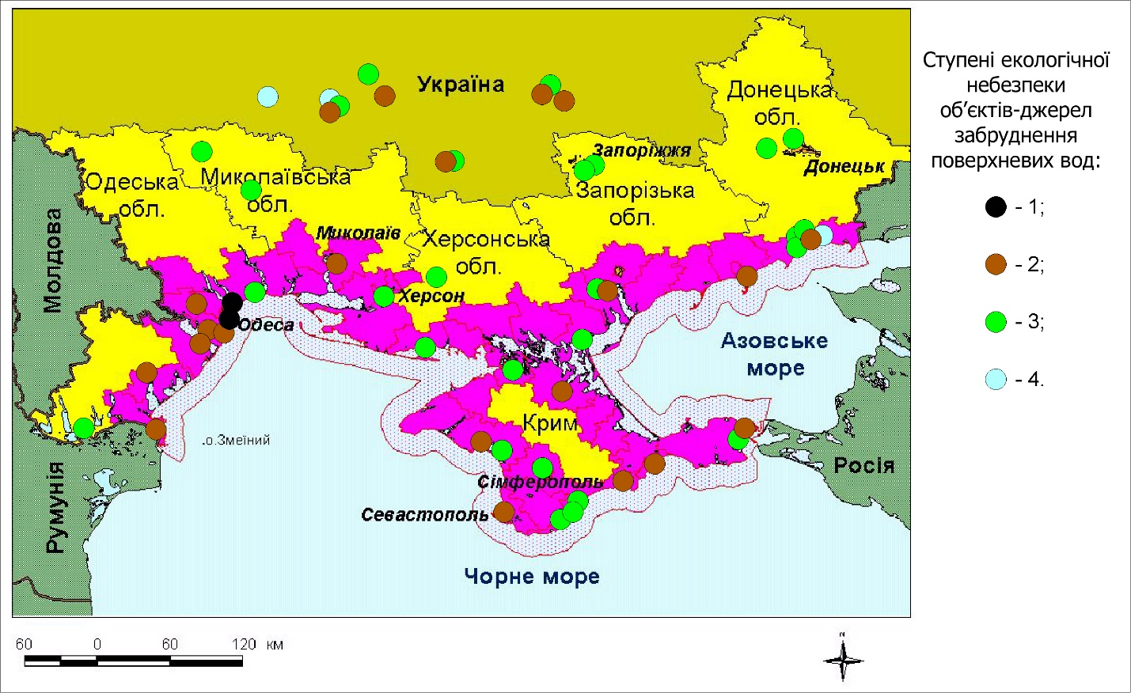

|  |
| --- |
| Рис. 5. Основні об’єкти-джерела забруднення поверхневих вод за ступенем їхньої екологічної небезпеки |

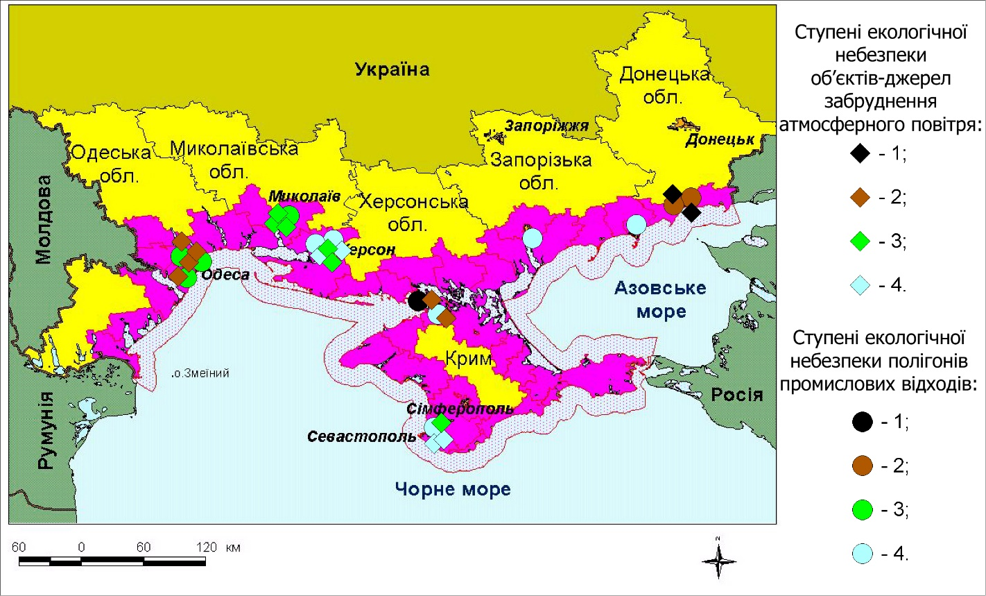

Рис. 6. Основні об’єкти-джерела забруднення атмосферного повітря та полігони промислових відходів за ступенем їхньої екологічної небезпеки

Оптимізацію капіталовкладень у природоохоронні заходи в береговій зоні рекомендовано проводити за існуючими методиками з доповненнями до них, що дозволяє, по-перше, поліпшити систему вибору джерел забруднення для розроблення природоохоронних заходів, по-друге, виконувати на основі ітераційного процесу з вибору заходів уточнення критеріїв, по-третє, здійснювати зворотний зв’язок, тобто давати кількісну оцінку результатам програми та, при необхідності, здійснювати її коригування. Запропоновані підходи до оптимізації капіталовкладень у природоохоронні заходи дозволяють на різних рівнях прийняття рішень – в загалом за береговою зоною, за обраними ділянками, за видами природоохоронних заходів, за об’єктами-джерелами забруднення – визначати найбільш ефективні рішення за умов обмеженого фінансування.

Зроблено формалізацію процедур з підготовки проектів для інвестування міжнародними фінансовими організаціями, зокрема, вибору об’єктів для інвестування, екологічної оцінки проектів, плану управління навколишнім середовищем у постпроектній стадії інвестиційного проекту та інші, що дозволить розширити базу інвестиційних проектів.

Передбачений розвиток комплексного підходу до розроблення природоохоронних заходів у береговій зоні є дуже актуальним через запланований перехід на видачу комплексних дозволів на скиди/ викиди у воду, повітря, на ґрунт із використанням найкращих доступних технічних методів, які максимально знижують скиди/ викиди шкідливих речовин.

**Питання практичного впровадження результатів досліджень** розглянуто в четвертому розділі. Зроблено системний аналіз виконання Загальнодержавної програми охорони й відтворення навколишнього середовища Азовського й Чорного морів з виявленням причин відставання від окреслених термінів та скориговано параметри Програми з використанням розробленої методології комплексного підходу до здійснення природоохоронних заходів у береговій зоні.

Розглянуто питання захисту берегової зони від забруднення біогенними сполуками фосфору, включаючи визначення існуючого стану, негативних ефектів від високих концентрацій фосфору в природній воді, джерел забруднення фосфором і шляхів його надходження у водні об’єкти, методів вилучення фосфору зі стічних вод, заходів щодо зниження виносу фосфору в прибережні води. На перспективу рекомендовано впровадження на 10-ти великих біостанціях берегової зони методу підвищеного видалення фосфору, який дає високий результат із ефективності видалення сполук фосфору, не потребує додаткових площ та докорінної реконструкції біостанцій і є недорогим у порівнянні з іншими методами, що дають аналогічний ефект очищення. З метою запобігання забрудненню моря сполуками фосфору, що надходять із транзитним річковим стоком, необхідні розробка й реалізація програм охорони вод річкових басейнів як на національному, так і на міжнародному рівнях.

Надано рекомендації з напрямів удосконалення управління твердими побутовими відходами в береговій зоні, а саме: (а) винесення полігонів за межі берегової зони або їх перетворення в полігони європейського типу; (б) залучення до управління відходами механізмів Кіотського протоколу.

У процесі системного аналізу виконання Загальнодержавної програми охорони та відтворення довкілля Азовського і Чорного морів відзначено позитивний рух у реалізації Програми та в той самий час відставання за основними програмними завданнями. Відповідно до розробленої методології проведено коригування Програми. Загальні витрати на реалізацію другого етапу Програми в цінах на 1.07.2007 р. визначено в розмірі 1 172 млн. грн. (рис. 7).



Рис. 7. Структура виділення коштів на реалізацію Програми   
на 2008 – 2010 рр. за джерелами фінансування

Таким чином, виконано геоекологічну оцінку берегової зони Азово-Чорноморського басейну України на основі удосконалення методології комплексного підходу до здійснення природоохоронних заходів у береговій зоні.

**ВИсновки**

1. Удосконалено методологію комплексного підходу до здійснення природоохоронних програмних заходів у береговій зоні Азово-Чорноморського басейну України. Узгоджено з методологічними розробками здійснено системний аналіз виконання Загальнодержавної програми охорони та відтворення довкілля Азовського і Чорного морів, зроблено уточнення її параметрів.
2. При виділенні берегової зони Азово-Чорноморського басейну України було використано управлінський підхід. Берегова зона як об’єкт планування та управління включає в себе внутрішні й територіальні води морів України разом з об’єктами морського призначення, а також території в межах базових адміністративних одиниць, що прилягають до берега моря, морських заток і лиманів. Представлено її детальну фізико-географічну характеристику.
3. У рамках удосконалення геоекологічних основ охорони від забруднення берегової зони Азово-Чорноморського басейну України вперше виконано її системну геоекологічну оцінку та розглянуто значні природоохоронні проблеми.
4. Запропонований комплексний підхід до розробки природоохоронних заходів у береговій зоні включає експертну оцінку основних видів антропогенного впливу, ідентифікацію основних джерел забруднення водних об’єктів, атмосферного повітря, ґрунту, порівняльну оцінку екологічної безпеки ділянок берегової зони, ранжирування основних джерел забруднення навколишнього природного середовища, оптимізацію капіталовкладень у природоохоронні заходи, процедури підготовки природоохоронних проектів для інвестування.
5. На основі розробленої методики порівняльної оцінки екологічної безпеки різних ділянок берегової зони визначено, що в районі найменшої екологічної небезпеки знаходиться ділянка Херсонської області в Приазов’ї, у зоні відносно невеликої екологічної небезпеки розташовано ділянки берегової зони на Південному берегу Криму (від м. Севастополя до Ленінського району) та в Західному Криму (від Роздільненського району до м. Севастополя). Найбільшу екологічну небезпеку визначено на ділянці в Одеській області (між Дністровським і Тилігульським лиманами).
6. Вперше розроблено методику ранжирування об’єктів-джерел забруднення, за якою при визначенні ступеня небезпечності об’єкта враховується загальне антропогенне навантаження на територію, показники тиску з боку об’єкта, а також властивості ландшафту. З використанням методики виконано ранжирування основних об’єктів-джерел забруднення прибережних вод (53 об’єкта), атмосферного повітря (18 об’єктів) та ґрунту (27 об’єктів), а також ідентифіковано найбільш пріоритетні об’єкти для реалізації природоохоронних заходів.
7. Для оптимізації природоохоронних заходів у береговій зоні запропоновано методику багаторівневої оптимізації, яка дає змогу визначати найбільш ефективні рішення в умовах обмеженого фінансування. Зроблено формалізацію процедур із підготовки проектів для інвестування міжнародними фінансовими організаціями, що дозволить розширити базу інвестиційних проектів.
8. Для зниження надходження сполук фосфору в море з міськими стічними водами, які пройшли традиційну очистку, найбільш перспективним є застосування методу підвищеного біологічного видалення фосфору. На найближчу перспективу рекомендовано впровадження цього методу на 10 найбільших біостанціях берегової зони. З метою запобігання забруднення моря сполуками фосфору, що надходять із транзитним річковим стоком, необхідні розробка й реалізація програм охорони вод річкових басейнів як на національному, так і на міжнародному рівнях. В основу програм необхідно покласти принципи раціональної територіальної організації.
9. Проведено аналіз виконання першого етапу Загальнодержавної Програми охорони та відтворення довкілля Азовського і Чорного морів. При уточненні параметрів Програми на 2008 – 2010 рр. враховано розроблені в дисертації методологічні підходи.
10. Передбачено на перспективу розвиток комплексного підходу до розроблення природоохоронних заходів у береговій зоні та рекомендована подальша інтеграція заходів на прибережній території та морській частині берегової зони.

**СПИСОК ОПУБЛІКОВАНИХ праць За ТЕМою ДИСЕРТАЦІЇ**

Усього за темою автором опубліковано 21 роботу. Основні з них:

1. Основные направления экологического предпринимательства, их законодательное, финансовое и организационное обеспечение: [учеб. пособие в 2 кн.] / под ред. А. К. Кузина, Ф. В. Стольберга, Е. Б. Борисовой – Х.: Вокруг цвета, 2006. – 312 с. –– ISBN 966-324-65-Х. Автором підготовлено розділ 3 «Выбор проектов для инвестирования» (кн. 1, С. 73–93).
2. Альтернативная энергетика и энергосбережение: современное состояние и перспективы: [учеб. пособие] / [Капустенко П. А., Кузин А. К., Макаровский Е. Л. и др.]: – Х.: Вокруг цвета, 2004. – 444 с. – ISBN 966-593-335-3. Автором підготовлено розділ 2 «Опыт ЕС в развитии альтернативной энергетики» (С. 59–82).
3. Черная Е. Б. Изучение европейского опыта развития альтернативной энергетики // Інтегровані технології та енергозбереження: Щоквартальний наук.-практ. журн. – 2004. – № 3. – С. 83–89.
4. Уткина Е. Б. Состояние выполнения и уточнение параметров Общегосударственной программы охраны и восстановления экосистем Азовского и Черного морей // Проблеми охорони навколишнього природного середовища та екологічної безпеки: зб. наук. пр. / голов. ред. Г. Д. Коваленко / УкрНДІЕП. – Х.: ВД «Райдер», 2007. – С. 59–76. ISBN 978-966-8246-93-7.
5. Кузин А. К. Прибрежная полоса моря как объект планирования и управления / А. К. Кузин, Е. Б. Уткина // Захист довкілля від антропогенного навантаження. Вип.14 (16). Х. – К. – Кременчук, 2007. – С. 116–127. – ISSN 1992-4232. Автором виконано аналіз наукової літератури та нормативних документів, а також зроблено обґрунтування розміру берегової зони для цілей планування та управління.
6. Уткина Е. Б. Географические и экологические аспекты развития курортной деятельности в прибрежной полосе АЧБ // Культура народов Причерноморья: науч. журн. – Симферополь: Межвузовский центр "Крым", 2007. – № 123. – С. 52–55. – ISSN 1562-0808.
7. Кузин А. К. Проблема защиты прибрежной полосы моря от загрязнения фосфором / А. К. Кузин, Е. Б. Уткина // Людина і довкілля. Проблеми неоекології. Вип. 9. Х., 2007.– С. 21-29. – ISSN 1992-4224. Автором підготовлено опис існуючого стану й негативних ефектів від високих концентрацій фосфору в поверхневих водах, визначено джерела забруднення фосфором і шляхи його надходження у водні об’єкти, сформульовано заходи щодо зниження виносу фосфору.
8. Кузин А. К. Оценка экологической безопасности хозяйственного развития в прибрежной полосе Азово-Черноморского бассейна / А. К. Кузин, Е. Б. Уткина // Вісник Харківського національного університету імені В. Н. Каразіна. № 801. Х., 2008. – С. 20–26. – ISSN 1992-4259. Автором виконано зонування смуги за ступенем екологічної безпеки на різних ділянках прибережної смуги з використанням методів багатомірного аналізу й з урахуванням різних факторів.
9. Уткіна К. Б. Щодо розробки цільових заходів, що відповідають потребам збереження прибережно-морських екосистем Азовського та Чорного морів // Екологічна безпека: проблеми і шляхи вирішення: міжнар. наук.-практ. конф.: м. Алушта, 11 – 15 верес. 2006 р.: зб. наук. ст. у 2 т. – Т. 1. Х.: ВД «Райдер», 2006. – С. 352–354. ISBN 966-8246-53-5 (серія), ISBN 966-8246-54-3.
10. Кузин А. К. Идентификация основных источников загрязнения Азово-Черноморского бассейна / А. К. Кузин, Е. Б. Уткина // Екологічні проблеми Чорного моря: міжнар. наук.-практ. конф., м. Одеса, 31 травня – 1 червня 2007 р.: зб. наук. ст. – Одеса, 2007. – С. 184–191. – ISBN 978-966-8805-09-9. Автором виконано аналіз існуючих природоохоронних програм і методик ідентифікації об’єктів-джерел забруднення, а також сформульовано обґрунтування необхідності розробки окремої методики для берегової зони Азово-Чорноморського басейну.
11. Кузин А. К. ТБО в прибрежной зоне: современное состояние и перспективы / А. К. Кузин, Е. Б. Уткина // Проблеми збору, переробки та утилізації відходів: міжнар. наук.-практ. конф., м. Одеса, 25 – 26 жовт. 2007 р.: зб. наук. ст. – Одеса, 2007. – С. 81–84. – ISBN 978-966-8805-10-5. Автором виконано оцінку сучасного стану та проаналізовано існуючі програмні документи у сфері управління твердими побутовими відходами в береговій зоні, сформульовано шляхи вирішення проблеми відходів.
12. Кузин А. К. Эффективность охраны водных объектов при переходе на систему интегрированных разрешений / А. К. Кузин, Е. Б. Уткина // Стратегические проблемы водопользования России: сб. науч. тр. – М., 2008. – С. 28–38. – ISSN 978-5-8431-0114-5. Автором вивчено можливості переходу на систему інтегрованих дозволів і за різними критеріями надано оцінку ефективності переходу на цю систему в Україні.
13. Уткина Е. Б. Ранжирование основных источников загрязнения атмосферного воздуха прибрежной полосы Азово-Черноморского бассейна // Екологічна безпека: проблеми і шляхи вирішення: міжнар. наук.-практ. конф., м. Алушта, 8–12 верес. 2008 р.: зб. наук. ст. у 2 т. –   
    Т. 2. / – Х.: ВД «Райдер», 2008. – С. 339–342. – ISBN 978-966-1511-02-5 (сер.), ISBN 978-966-1511-04-9.
14. Kuzin A. Atmospheric pollution impact on environmental state of Azov-Black Seas coastal zone / Kuzin A., Utkina K. // Collected Reprints of the 2nd Biannual and Black Sea SCENE EC Project Joint Conference «Climate Change in the Black Sea – Hypothesis, Observations, Trends Scenarios and Mitigation Strategy for the Ecosystem», Sofia, 6-9 Oct. 2008. – Sofia, 2008. – P. 26-29. Автором проаналізовано статінформацію щодо викидів промислових підприємств, які розташовано в береговій зоні, та виділено підприємства, які є найбільшими забруднювачами атмосферного повітря.

**АНОТАЦІЯ**

**Уткіна К. Б. Геоекологічна оцінка берегової зони Азово-Чорноморського басейну України.** –Рукопис.

Дисертація на здобуття наукового ступеня кандидата географічних наук за спеціальністю 11.00.11 – конструктивна географія і раціональне використання природних ресурсів. – Таврійський національний університет ім. В. І. Вернадського, Сімферополь, 2009.

Виконано геоекологічну оцінку берегової зони Азово-Чорноморського басейну України, включаючи ранжирування її ділянок за ступенем антропогенного навантаження, й розроблено методологію комплексного підходу до здійснення природоохоронних заходів. Розроблено методику ранжирування точкових джерел забруднення. Визначено підходи до оптимізації капіталовкладень у природоохоронні заходи, формалізовано процедури підготовки проектів для інвестування та розглянуто питання комплексного підходу до розробки природоохоронних заходів. Проведено системний аналіз виконання Загальнодержавної програми охорони та відтворення довкілля Азовського і Чорного морів та її коригування на основі розроблених методичних підходів.

**Ключові слова:** берегова зона, геоекологічна оцінка, забруднення навколишнього середовища, комплексний підхід, методика ранжирування.

**АННОТАЦиЯ**

**Уткина Е. Б. Геоэкологическая оценка береговой зоны Азово-Черноморского бассейна Украины. –** Рукопись.

Диссертация на соискание ученой степени кандидата географических наук по специальности 11.00.11 – конструктивная география и рациональное использование природных ресурсов. – Таврический национальный университет им. В. И. Вернадского, Симферополь, 2009.

В диссертации произведено системное геоэкологическое описание береговой зоны Азово-Черноморского бассейна Украины, представлена ее геоэкологическая оценка, разработана методология комплексного подхода к осуществлению природоохранных мероприятий, а также рассмотрен ряд крупных природоохранных проблем.

Дан обзор основных научных работ и программ природоохранного назначения для Азово-Черноморского бассейна, а также проведен анализ методического обеспечения целевых природоохранных программ. Рассмотрены конструктивно-географические аспекты. Обосновано пространственно-территориальное определение береговой зоны как объекта планирования и управления, даны ее комплексное геоэкологическое описание и оценка. По разработанной методике выполнено ранжирование участков береговой зоны по степени антропогенной нагрузки. Проведена экспертная оценка основных видов загрязнения береговой зоны, выполнена идентификация основных источников загрязнения поверхностных вод, атмосферного воздуха и почвы.

Разработана методика ранжирования источников загрязнения, которая является универсальной и доступной для применения. Степень опасности объекта определяется с учетом общей антропогенной нагрузки на территорию, показателей антропогенной нагрузки со стороны объекта, а также свойств ландшафта. С использованием разработанной методики проведено ранжирование основных точечных источников загрязнения поверхностных вод, атмосферного воздуха, а также ранжирование полигонов промышленных отходов.

В рамках методологии комплексного подхода к осуществлению природоохранных мероприятий в береговой зоне также определены подходы к оптимизации капиталовложений в природоохранные мероприятия, формализованы процедуры подготовки проектов для инвестирования международными финансовыми организациями. Предусмотренное на перспективу развитие комплексного подхода к разработке природоохранных мероприятий в береговой зоне весьма актуально в связи с предполагаемым в дальнейшем переходом на выдачу комплексных разрешений на сбросы/ выбросы в воду, воздух, на почву с использованием наилучших доступных технических методов, максимально снижающих сброс/выброс веществ, вредных для окружающей природной среды. Рассмотрены вопросы комплексного подхода к разработке природоохранных мероприятий в береговой зоне в перспективе.

Произведен системный анализ выполнения Общегосударственной программы охраны и воспроизводства окружающей среды Азовского и Черного морей с выявлением причин отставания ее реализации от намеченных сроков и скорректированы параметры Программы с использованием разработанной методологии комплексного подхода к природоохранным мероприятиям в береговой зоне.

Рассмотрены вопросы защиты береговой зоны от загрязнения биогенными соединениями фосфора, включая определение существующего состояния, негативных эффектов из-за высоких концентраций фосфора в природной воде, источников загрязнения фосфором и путей его поступления в водные объекты, методов извлечения фосфора из сточных вод, мероприятий по снижению выноса фосфора в береговую зону.

Даны рекомендации по направлениям совершенствования управления твердыми бытовыми отходами в береговой зоне.

Рекомендуется дальнейшая интеграция природоохранных мероприятий на прибрежной территории и морской части береговой зоны, что особенно актуально в связи с планируемой интенсификацией судоходства и предполагаемой разработкой углеводородов в шельфовых зонах.

**Ключевые слова:** береговая зона, геоэкологическая оценка, загрязнение окружающей среды, комплексный подход, методика ранжирования.

**Summary**

**Utkina K. B. Geoenvironmental Assessment of Coastal Zone in the Ukrainian Part of the Azov/Black Sea Basin –** Manuscript.

The thesis for the Candidate Degree in Geography, Speciality 11.00.11 – Constructive Geography and Sustainable Use of Natural Resources. – Tavrida   
V. I. Vernadsky National University, Simferopol, 2009.

The thesis has involved the geoenvironmental assessment of Ukrainian coastal zone, including the ranking of its specific parts in terms of the anthropogenic loading level; and development of the methodology for applying an integrated approach towards the implementation of environmental protection measures. Other outcomes include the development of a ranking technique for point pollution sources and formulation of approaches, designed to rationalize efficiency of environmental investments. Environmental project preparation procedures have been presented in a formalised manner; various issues on the application of integrated approach addressed. The systemic analysis of the State Programme for Environmental Rehabilitation and Protection of the Azov/Black Sea Basin has been performed; and its revisions in line with the developed methodology are proposed.

**Key words**: coastal zone, geoenvironmental assessment, environmental pollution, integrated approach, ranking method.

Для заказа доставки данной работы воспользуйтесь поиском на сайте по ссылке: <http://www.mydisser.com/search.html>